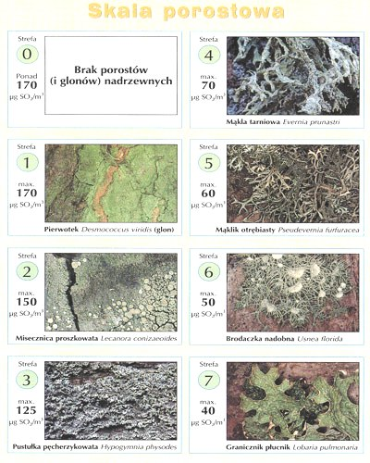
Załącznik 2.

Źródło : http://www.eszkolawielkopolska.pl/eszkola/projekty/gimnazjumokonek/bioindykatory_a_stan_naszego_srodowiska/skala-porostowa/

